Министерство науки и высшего образования Российской Федерации Федеральное государственное бюджетное образовательное учреждение высшего образования

Пермский национальный исследовательский политехнический университет

Электротехнический факультет

Кафедра информационных технологий и автоматизированных систем

**ОТЧЕТ**

**Тема:** Лабораторная работа №1 по ООП

Семестр: 2

Выполнил студент ИВТ-22-2б:

Мельников Глеб Владимирович

(дата, подпись)

Проверила:

Полякова Ольга Андреевна

(дата, подпись)

Пермь 2023

**Задание**

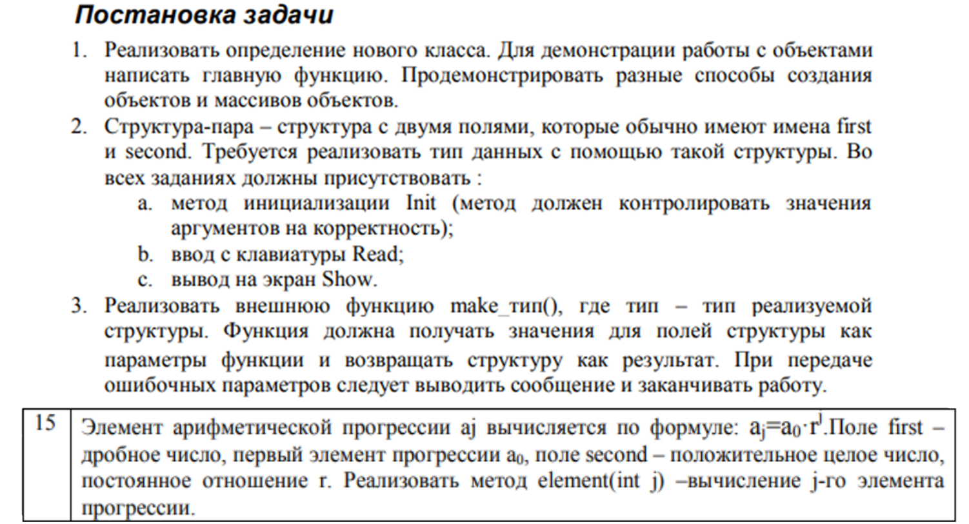

**Анализ задачи**

1. Метод Init – инициализация переменных
2. Метод Show – вывод значений переменных
3. Метод Read – ввод значений переменных с клавиатуры
4. Метод Power – вычисление j-го элемента элемента прогрессии

**UML-Диаграмма**

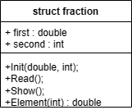

Рисунок 1 – UML-диаграмма структуры «fraction»

**Программное решение**

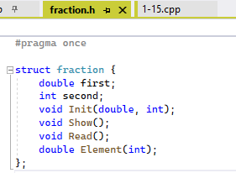

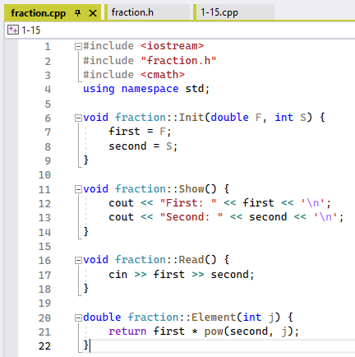



#include "fraction.h"

#include <iostream>

using namespace std;

fraction makeFraction(double, int);

int main() {

system("chcp 1251 > NULL");

//

fraction A;

A.Init(3.0, 2);

A.Show();

cout << A.Element(5) << '\n';

/*другие способы:

fraction B;

B.Read();

B.Show();

int j1;

cout << "Введите номер какого элемента вы хотите получить " << '\n';

cout << "j1: ";

cin >> j1;

cout << B.Element(j1) << '\n';

fraction* X = new fraction;

X->Init(2.0, 5);

X->Show();

fraction mas[3];

for (int i = 0; i < 3; i++) {

mas[i].Read();

}

for (int i = 0; i < 3; i++) {

mas[i].Show();

}

for (int i = 0; i < 3; i++) {

cout << " Степень? " << '\n';

cout << "j:";

cin >> j1;

mas[i].Element(j1);

}

fraction* p_mas = new fraction[3];

for (int i = 0; i < 3; i++) {

p_mas[i].Read();

}

for (int i = 0; i < 3; i++) {

p_mas[i].Show();

}

for (int i = 0; i < 3; i++) {

cout << " Степень? " << '\n';

cout << "j:";

cin >> j1;

cout << mas[i].Element(j1) << '\n';

}

double y; int z;

cout << "first:";

cin >> y;

cout << "second:";

cin >> z;

fraction F = makeFraction(y, z);

F.Show();

cout << F.Element(j1) << '\n';*/

return 0;

}

fraction makeFraction(double f, int s) {

fraction t;

t.Init(f, s);

return t;

}

